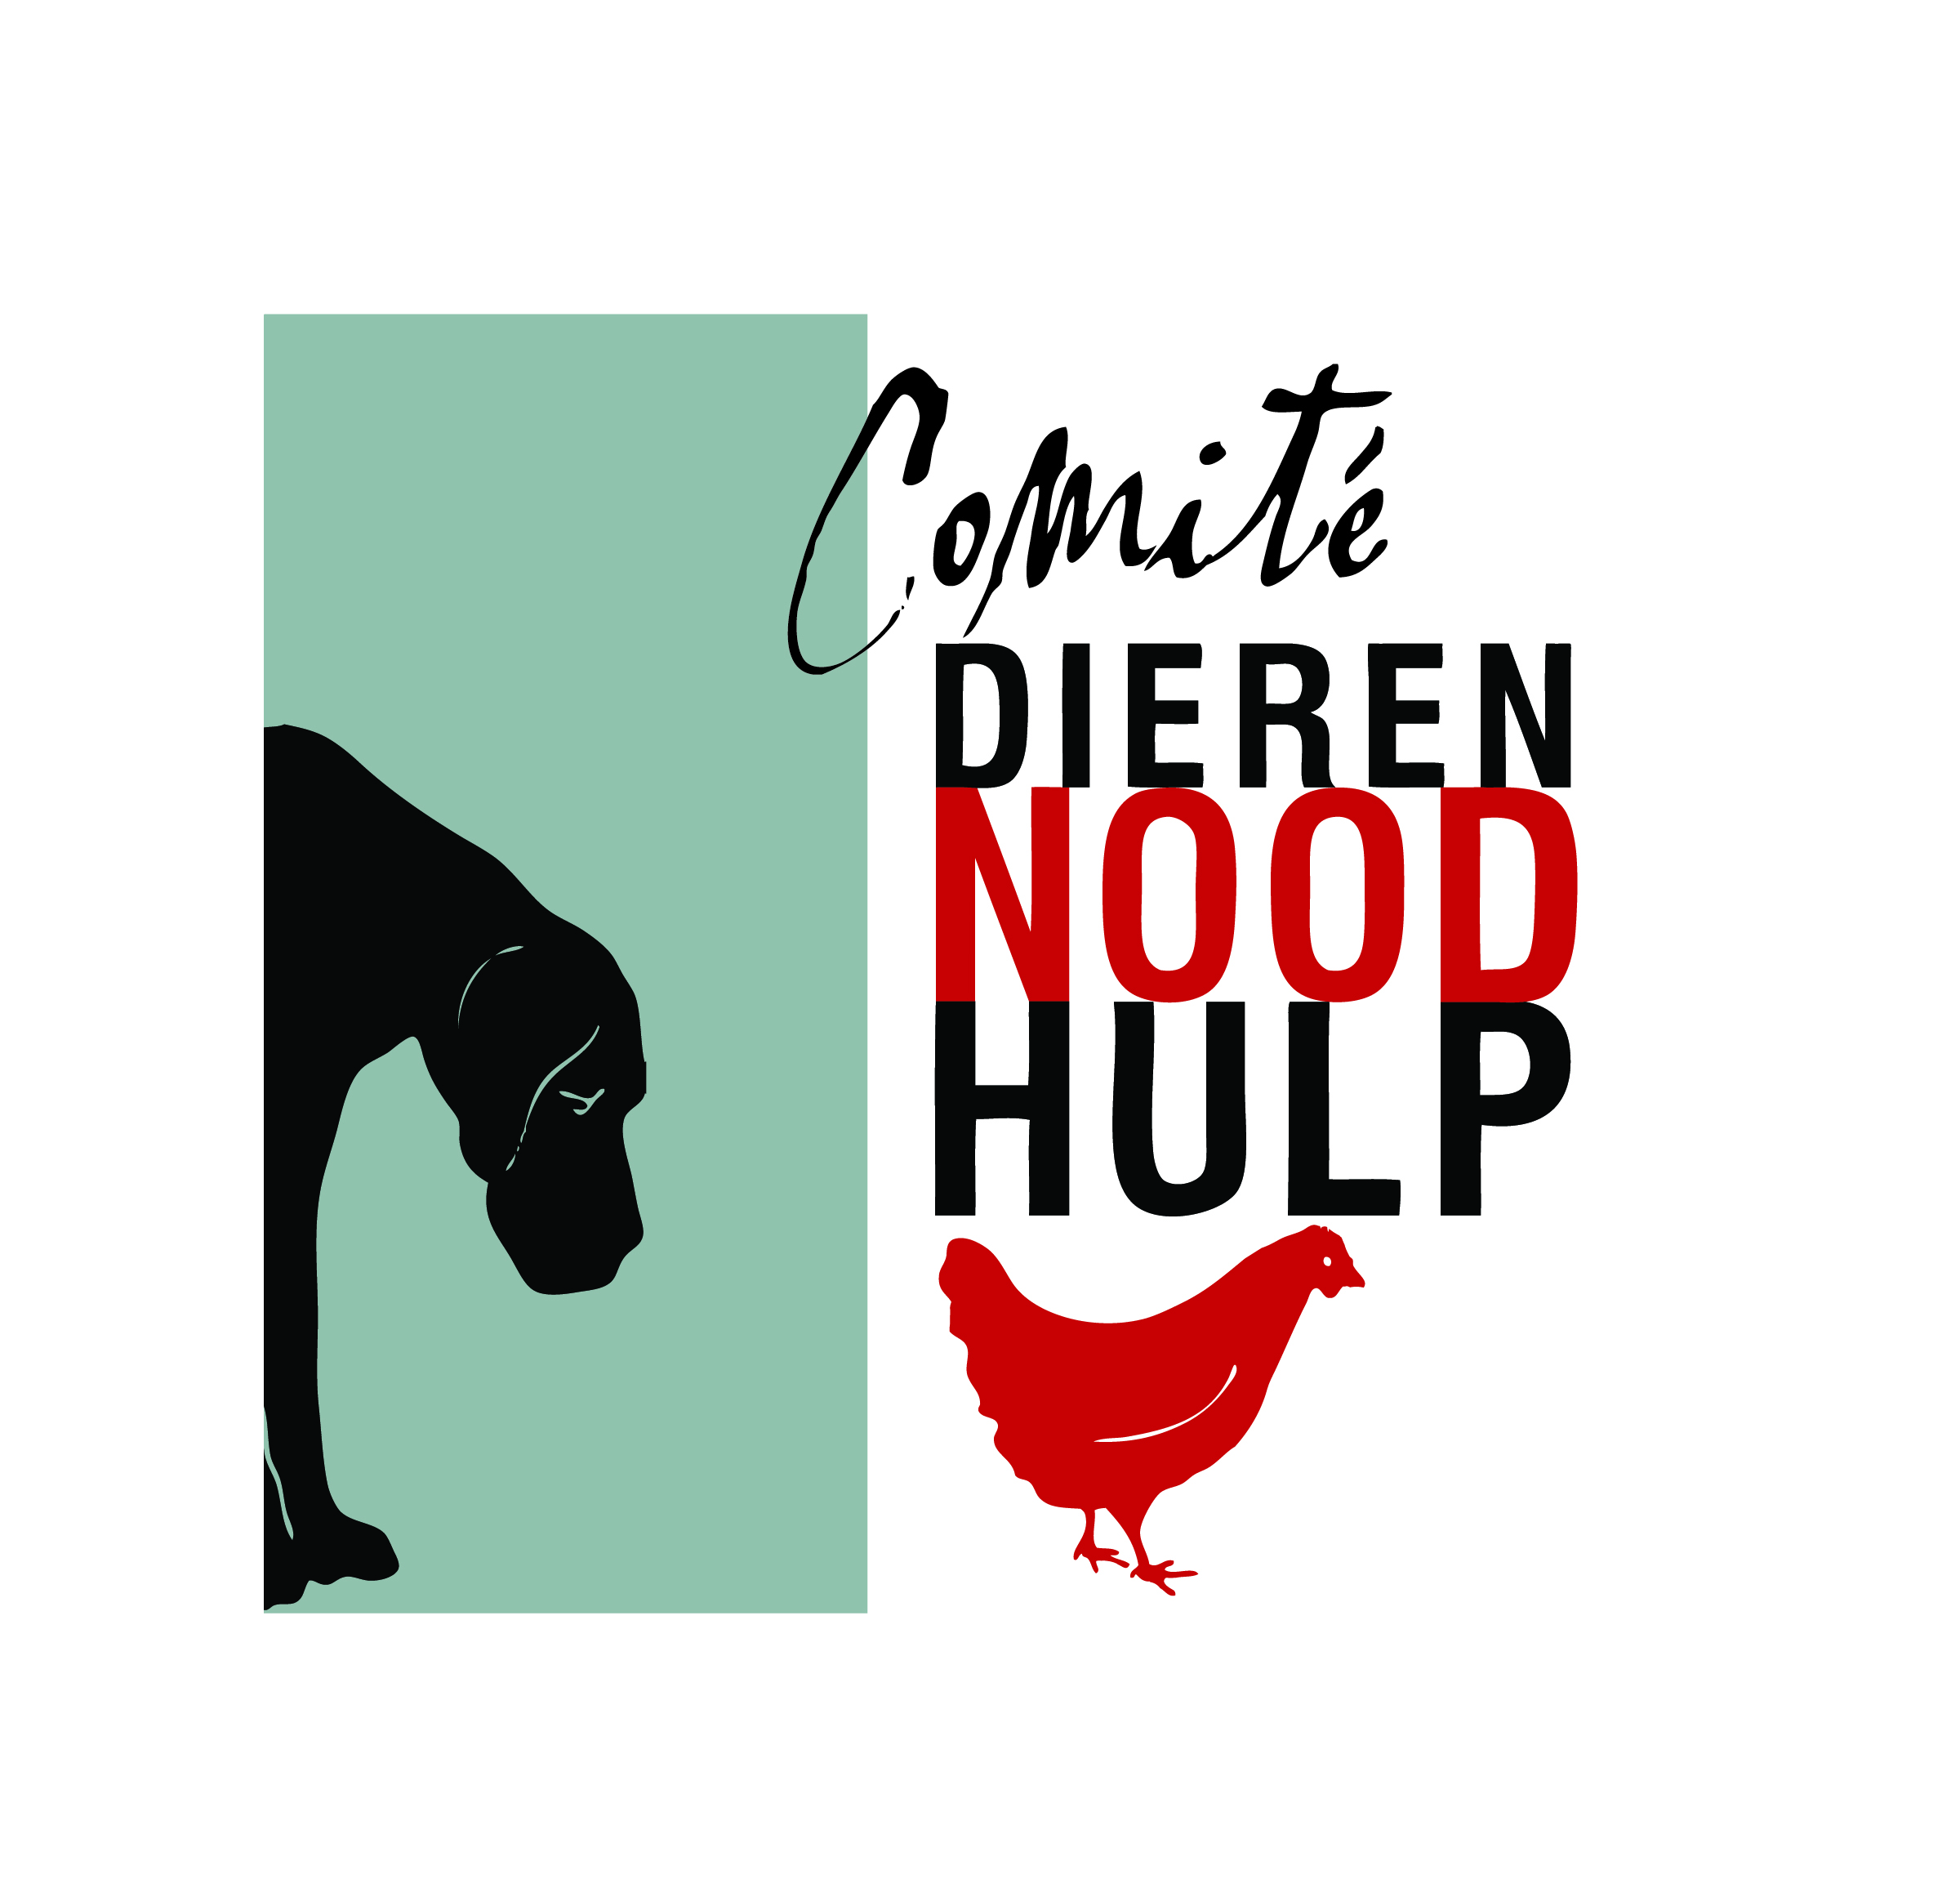

Beleidsplan Stichting Comité Dierennoodhulp 2014

Amsterdam, 23 december 2013

Onderwerpen waar Comité Dierennoodhulp in 2014 aandacht aan wil gaan besteden:

- Planning activiteiten Werkgroep Hulp Inbeslaggenomen Honden: Het overnemen van honden van Dienst Regelingen die de opslaghouder niet kan/wil herplaatsen en anders gedood zullen worden. Het trainen en herplaatsen van deze honden. Het versturen van nieuwsbrieven over onze activiteiten. Een oproep plaatsen voor hondentrainers om ons non profit te helpen. Een oproep plaatsen voor gastgezinnen. Het werven van geld voor in beslag genomen honden met een euthanasieadvies die eigenaren hebben die de herstelmogelijkheid bij Gaus niet kunnen betalen en voor honden zonder eigenaar die wij overnemen omdat ze anders gedood worden. Meer asielen benaderen met het verzoek om honden, die herplaatst mogen worden met een aanlijn- en muilkorfgebod nadat bij hen vanuit de opslag een risico-assessment is afgenomen, een kans te geven. Zorgen voor meer media-aandacht en aandacht voor dit onderwerp bij hondenliefhebbers. Brief sturen naar de Raad voor Rechtsbijstand i.v.m. het niet verlenen van rechtsbijstand als men niet kan aantonen dat een hond meer dan 500 euro waard is. Politiek benaderen om andere weg in te slaan. Eigenaren advies geven en zo nodig hun honden helpen zowel financieel als bijvoorbeeld bij herplaatsing.

- Planning activiteiten Red een Legkip: Paasactie om Red een Legkip opnieuw in beeld te krijgen. Tijdschriften aanschrijven voor artikel/promotie. Basisscholen aanschrijven of zij belangstelling hebben voor lesbrief en boek kip Isabel in schoolbibliotheek. Indien mogelijk dierendagactie en kerstactie. Engelse vertaling van boek kip Isabel trachten te laten uitgeven door dierenorganisaties in het buitenland. De dag voor de vrijwilligers die de kippen tijdelijk opvangen of helpen vervoeren was ook dit jaar weer een succes, daarom zal deze opnieuw georganiseerd worden in de zomer of herfst.

- Activiteiten voor beter lot in beslag genomen dieren: Met als doel dat dieren die in beslag genomen worden in de opslag goed zullen worden verzorgd en wanneer ze vrijgegeven worden op een goede manier worden herplaatst en wel zo dat het welzijn van het dier daarbij voorop staat. Middel: inbeslagnames scherp volgen, brieven schrijven naar DR, Vaste commissie van EZ en staatssecretaris van ministerie EZ en persberichten versturen. Indien nodig vergaderen met kerngroep.

- Het opvangen van gewonde en zieke duiven: zieke en gewonde duiven die anders geen kans op overleving hebben worden op kleine schaal opgevangen en verzorgd. Voor de verzorging (voer en medische kosten) hiervan worden fondsen aangeschreven.

- Kinderboerderijen: Samen met andere dierenorganisaties actie voeren voor een beter leven voor dieren op kinderboerderijen. De website www.dieronvriendelijkekinderboerderijen.nl zal aangepast worden en veranderen in www.diervriendelijkekinderboerderijen.nl .

- Social Media: Streven is nog een vrijwilliger te vinden die voor het Comité Dierennoodhulp alles twittert en op facebook zet. Voor de in beslaggenomen honden en Red een Legkip is dit al bereikt.

- Zitting in het overleg met de GGD Amsterdam: om te bewerkstelligen dat overlast van dieren op een diervriendelijke manier wordt tegengegaan zijn Comité Dierennoodhulp en Werkgroep Park en Fauna samen met andere dierenorganisaties vertegenwoordigd in het overleg met de afdeling Dierplaagbeheersing van de GGD.

- Wanneer dieren oneigenlijk worden gebruikt als “kunst”object of ter vermaak: hiervoor zal opnieuw indien nodig actie gevoerd worden en aangifte gedaan worden. Hierbij benadrukkend dat er wel de man/vrouwkracht voor moet zijn en er helaas prioriteiten en grenzen gesteld moeten worden wil het Comité zichzelf door overbelasting niet om zeep helpen…

- Dieren die gedood dreigen te worden i.v.m. overlast: het Comité zal dit trachten te verhinderen door middel van brandbrieven, gesprekken, persberichten en zo nodig acties. Hierbij benadrukkend dat er wel de man/vrouwkracht voor moet zijn en er helaas prioriteiten en grenzen moeten worden gesteld wil het Comité zichzelf door overbelasting niet om zeep helpen…

- Deelname Dierencoalitie: Comité Dierennoodhulp neemt actief deel aan de Dierencoalitie met als doel een beter welzijn en betere wetgeving voor dieren.

- Educatief boek maken over konijnen uit de vleesindustrie en huisdierenindustrie: indien goedgekeurd door bestuur in eigen beheer uitgeven.

- Overige dieren in nood: dit kunnen allerlei dieren zijn die op dat moment hulp hard nodig hebben of in nood dreigen te komen als niemand actie onderneemt. Te denken valt aan dieren die dreigen te worden afgemaakt, een brand overleven, in een slooppand leven, ontsnappen uit een slachthuis, als etalagemateriaal gebruikt worden of op andere wijze misbruikt worden zoals in de dierenhandel etc. Het Comité zal als dat in haar vermogen ligt zich inspannen voor deze dieren en zo nodig de hulp van andere dierenorganisaties hiervoor inroepen. Hierbij benadrukkend dat er wel de man/vrouwkracht voor moet zijn en er helaas prioriteiten en grenzen moeten worden gesteld wil het Comité zichzelf door overbelasting niet om zeep helpen…

Werving van gelden voor gemaakte onkosten acties en opvang:
  - Door het aanschrijven van fondsen.
  - Door het versturen van een nieuwsbrief.
  - Door het aanschrijven van andere dierenorganisaties met het verzoek tot financiële steun.
  - Door de verkoop van het boek van kip Isabel.
  - Door het verkopen van kaarten van geredde legkippen
  - Door een adoptiebedrag te vragen voor de geredde legbatterijkippen.
  - Door giften van donateurs.

De penningmeester beheert het vermogen en de inkomsten en uitgaven worden door haar bijgehouden en vastgelegd.

